基隆市東信國小校訂課程交通安全課程教學活動設計
《參考財團法人靖娟兒童安全文教基金會、交通部、教育部教材》

單元名稱 | 交通安全起步走 | 適用年段 | 一年級
參考時間 | 4小時(6節課) | 設計者 | 低年級老師修改
交通安全  核心素養 | A-I-1 覺察自身生理限制對交通行為的影響。  B-I-1 遵守交通規則，學習禮讓他人、不爭先恐後。  Ca-I-1 知道使用行人設施安全通行。  D-I-2 認識常見的交通標誌、標線與號誌。
學習目標 | - 學習穿越道路的方法「停」「看」「聽」「想」。  - 理解不安全用路行為會造成自己與其他用路人之危險。
資源清單 | - 教材包簡報(PPT)。  - 「聲音在哪裡？」運用圖卡及 個音效檔。  - 電腦、單槍投影機、音響(擴音機)。
事前準備 | - 請先確認資訊設備能正常使用，簡報的影片連結能正常運作。  - 簡報中所呈現的問題或學習重點，可以適時邀請學生唸讀，增加互動及專注力。  - 簡報中有關「聽交通的聲音」搭配圖卡及音效檔，請視情況增減運用。  - 簡報「挑戰遊戲」共 4 題，可準備有獎徵答的小禮物，邀請 4 位學生上臺挑戰。  - 簡報中教師可於課前備課時，替換成學校周圍的情境圖片。
使用方式 | 本教材包簡報可完整運用，亦可自行拆解組合所需單元使用，並結合學校周遭交通環境及學生需求，酌予增刪調整。  - 方式一：利用 15-20 分鐘，僅進行簡報中「停看聽想」重點提醒內容教學及總結。  - 方式二：利用 25-30 分鐘，進行簡報中「停看聽想」內容教學，挑  戰遊戲可選擇性的進行問答及最後一頁簡報的總結。
使用時機 | - 朝會、彈性學習課程、健康與體育課、生活課程、導師時間(晨光時間)。  - 可於家長日進行宣導或運用於志工培訓，讓家長亦可以對交通安全有  基本認知，以利於日常生活中提醒學生，共同推動交通安全教育。

簡報  頁數 | 簡報畫面 | 教學流程說明
1 | 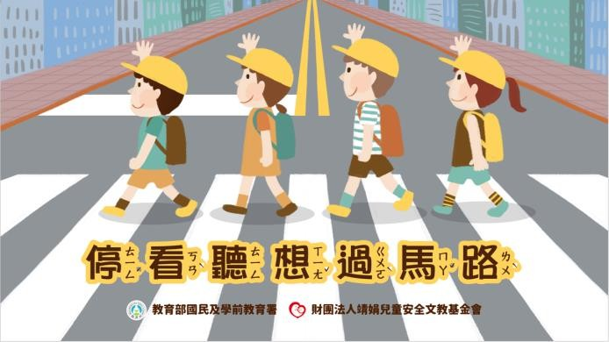 | 教師說明本次宣導主題
2 | 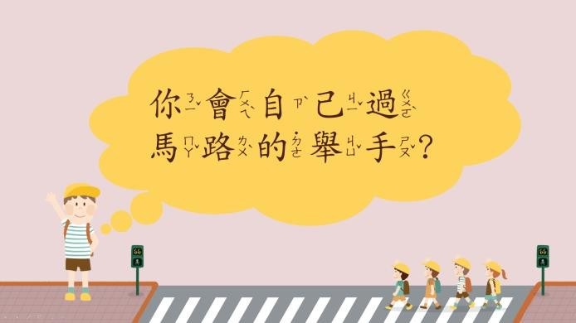 | 教師透過提問引發學生動機：  - 你會自己安全過馬路的舉手？  - 依據學生舉手情形，教師視情況點人詢問或直接進入教學。
3 | 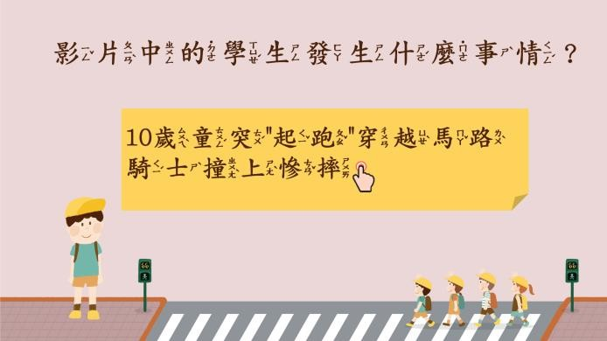 | 教師點擊新聞標題播放行人穿越道路事故影片，並說明播放後會提問，請學生專心觀看。
4 | 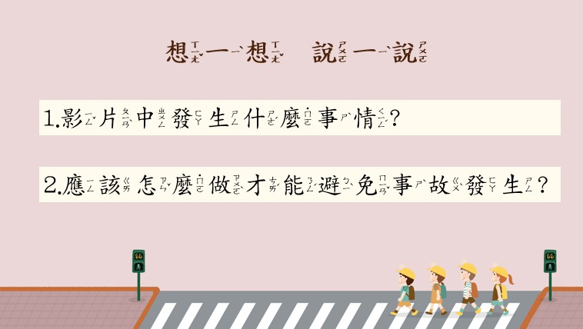 | 教師提問：  - 剛剛影片中發生什麼事情？  參考答案：影片中的學生沒有依照號誌行走，也沒有走在行穿線上所以發生事故。  - 應該怎麼做才能避免事故發生？  參考答案：要走在行穿線上，也應該照著號誌指示行走。  視情況點 1-2 位學生回答後，教師總結穿越道路時應遵守規則依據號誌行走在行穿線上。

簡報  頁數 | 簡報畫面 | 教學流程說明
5 | 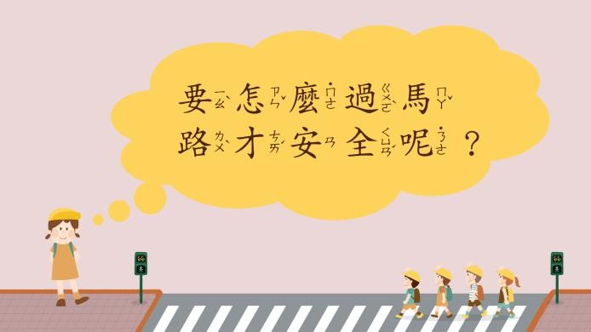 | 教師說明以下將進行穿越道路「停看聽想」的教學。
6 | 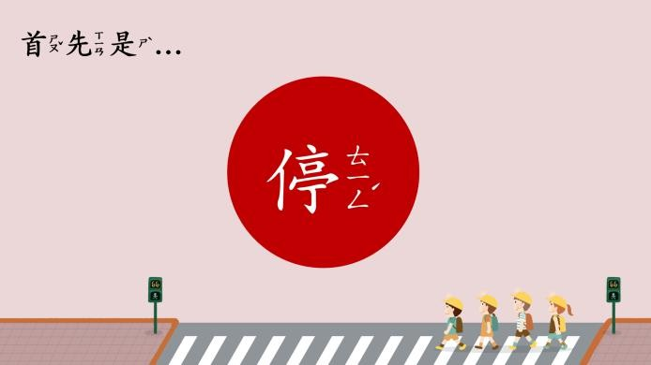 | 以簡報呈現第一個教學重點是「停」。
7 | 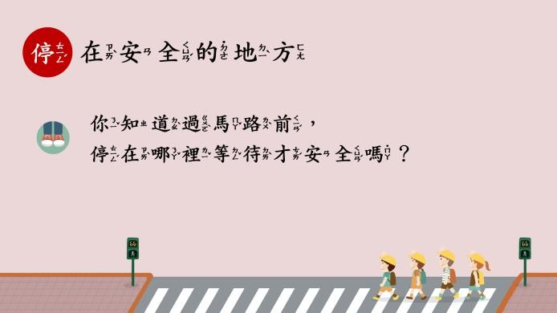 | 教師陳述「停」的意義：「停」是指停在安全的地方，並提問過馬路時停在哪裡等待才安全？
8 | 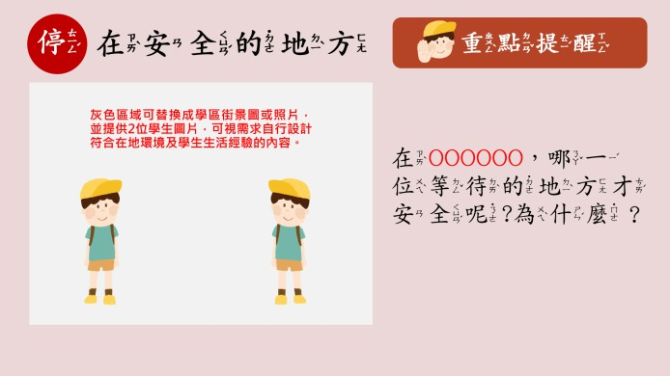 | 情境設計：  教師可以彈性運用學校周邊環境照片出題，能符合學生在地生活情境及學校實際環境。  備註：簡報中的人物圖可自行運用，教師擺放於照片上，以利學生辨識作答。

簡報  頁數 | 簡報畫面 | 教學流程說明
9 | 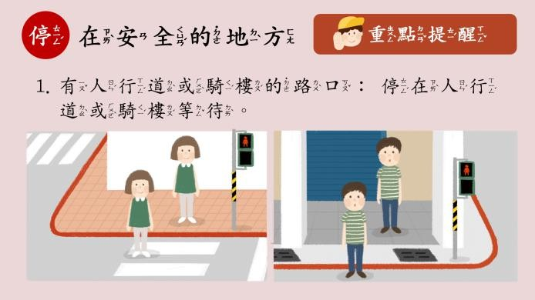 | 教師說明「停在安全的地方」的意義：  1.有人行道及騎樓的地方應停在這些地方等待，盡量靠內側停等。
10 | 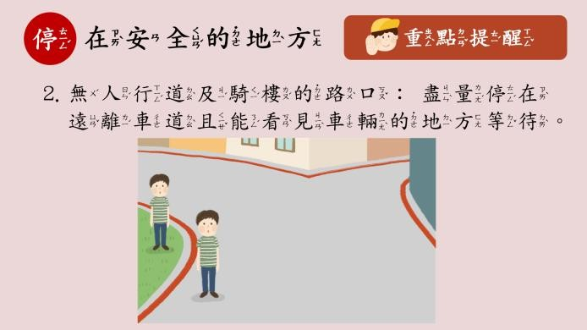 | 2.無人行道或騎樓的路口，應停在遠離車道且駕駛可以看到的位置。
11 | 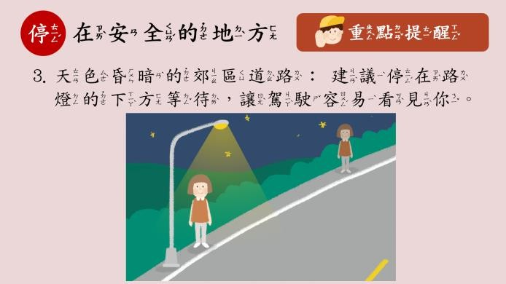 | 3.天色昏暗的道路，應停在路燈的下方等待，讓駕駛容易看見你。
12 | 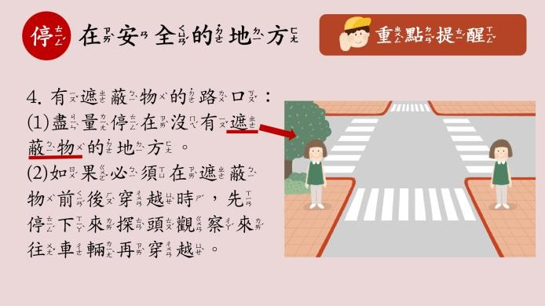 | 4.有遮蔽的路口，盡量停在不會被東西遮住的地方等待；若需要在遮蔽物前穿越時，需先探頭觀察有無車輛。

簡報  頁數 | 簡報畫面 | 教學流程說明
13 | 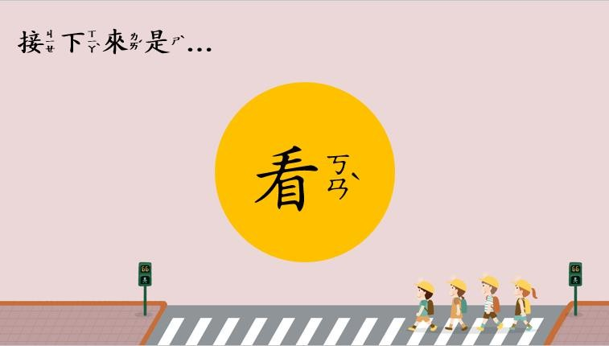 | 以簡報呈現第二個教學重點是「看」。
14 | 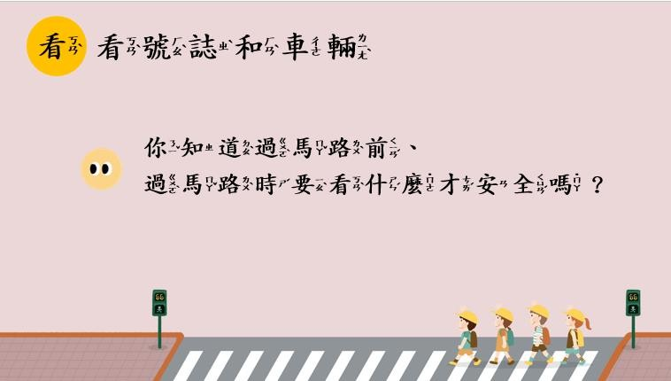 | 教師說明：「看」的意義是看看號誌和車輛，並提問過馬路前、過馬路時要看什麼號誌及看哪個方向的車輛才安全？
15 | 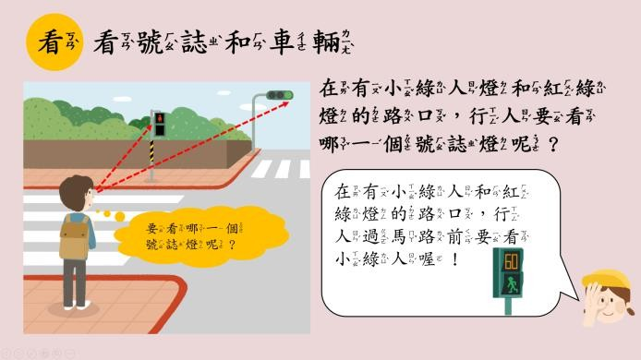 | 教師說明應該注意的號誌：當有行人號誌(小紅人、小綠人)時，須依行人號誌指示前行。
16 | 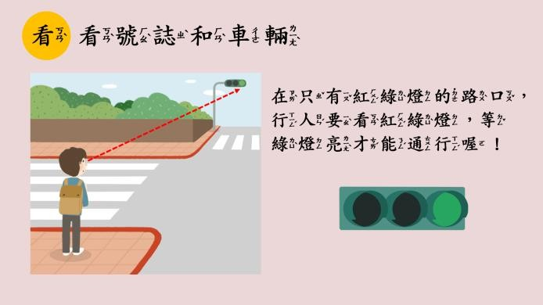 | 路口只有行車號誌(紅綠燈)時，則依紅綠燈燈號通行。

簡報  頁數 | 簡報畫面 | 教學流程說明
17 | 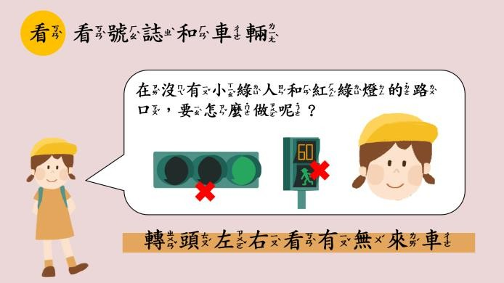 | 當小紅人、小綠人及紅綠燈都沒有時，要擺頭左右確認沒有車子再行通過。
18 | 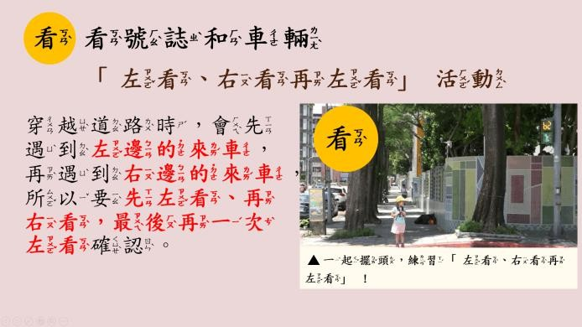 | 教師說明擺頭的原因和方式：並請學生一起練習。
19 | 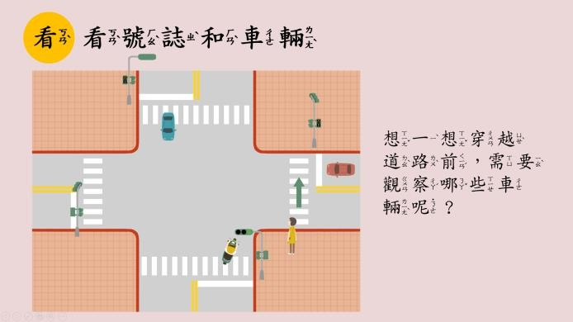 | 教師請學生看簡報中的圖，並想一想在這個情境下，應該看哪些車輛呢？
20 | 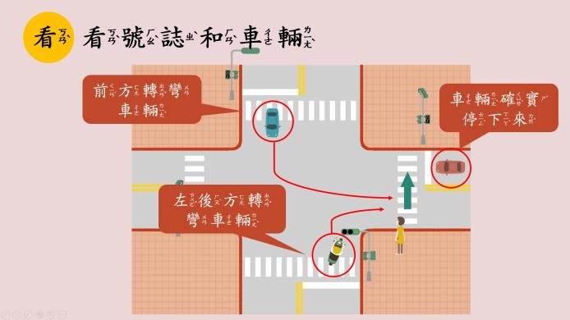 | 教師解答需注意的車輛有哪些：  - 左後方要轉彎的機車。  - 左前方要轉彎的橘色汽車。  提醒學生與行人同向的車道會有轉彎車輛，需要特別留意。

基隆市東信國小校訂課程交通安全課程教學活動設計
《參考財團法人靖娟兒童安全文教基金會、交通部、教育部教材》

單元名稱 | 過馬路安全第一 | 適用年段 | 二年級
參考時間 | 4小時(6節課) | 設計者 | 低年級老師修改
交通安全  核心素養 | A-I-3 辨識社區道路環境的常見危險。  B-I-2 知道行人、自行車騎士，汽機車與大眾運輸工具乘客的  基本責任。  D-I-1 知道遵守交通指揮人員的指揮。  D-I-2 認識常見的交通標誌、標線與號誌。
學習目標 | 1.學習穿越道路的方法「停」「看」「聽」「想」。  2.理解不安全用路行為會造成自己與其他用路人之危險。
資源清單 | 1.教材包簡報(PPT)。  2.「聲音在哪裡？」圖卡及音效檔。  3.電腦、單槍投影機、音響(擴音機)。
事前準備 | 1.請先確認資訊設備能正常使用，簡報及影片連結能正常運作。  2.簡報中所呈現的問題或學習重點，可以適時邀請學生唸讀，增加互動  及專注力。  3.簡報有關「聽交通的聲音」搭配圖卡及音效檔，請視情況運用。  4.簡報「挑戰遊戲」，可準備有獎徵答的小禮物，邀請學生上臺挑戰。  5.教師可於課前備課時，替換成學校周圍的情境圖片。
使用方式 | 本教材包簡報可完整運用，亦可自行拆解組合所需單元使用，並結合學校周遭交通環境及學生需求，酌予增刪調整。  方式一：利用 15-20 分鐘，僅進行簡報中「停看聽想」重點提醒內容  教學及總結。  方式二：利用 25-30 分鐘，進行簡報中「停看聽想」內容教學，挑  戰遊戲可選擇性的進行問答及最後一頁簡報的總結。
使用時機 | 1.朝會、彈性課程、健康與體育、生活課程、導師時間(晨光時間)。  2.可於家長日進行宣導或運用於志工培訓，讓家長亦可以對交通安全有  基本認知，以利於日常生活中提醒學生，共同推動交通安全教育。

簡報  頁數 | 簡報畫面 | 教學流程說明
21 | 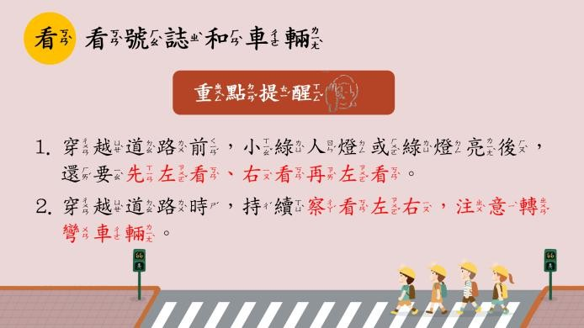 | 教師再次提醒「看看號誌和車輛」的重點：  - 穿越道路前看小紅人、小綠人或紅綠燈  - 穿越時要先左看、右看再左看  - 穿越時要持續觀察左右注意是否有轉彎車輛
22 | 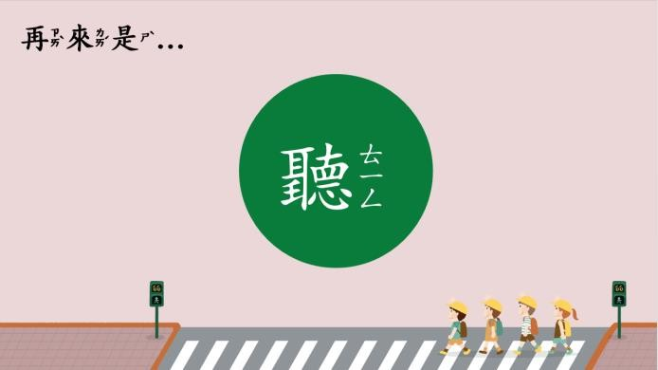 | 以簡報呈現第三個教學重點是「聽」
23 | 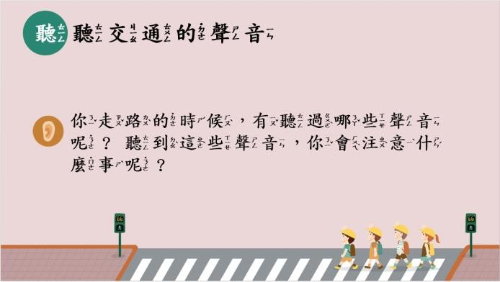 | 教師說明「聽」的意義是聆聽交通環境中的聲音，並提問：  - 走路時有聽過哪些聲音？  - 聽到這些聲音，你會注意什麼事情？教師統整：道路中常見車輛的聲音，當聽到這些聲音時，可以判斷車輛遠近、車種等做出相應的作為。
24 | 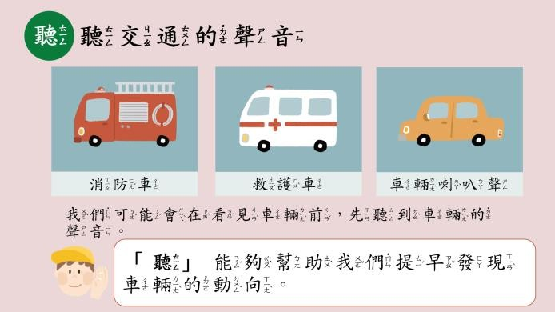 | 教師舉例：常見有消防車、救護車、車輛喇叭聲，當我們聽到消防車與救護車時就知道應該先禮讓它們通行，所以  「聽」可以幫助我們提早知道車輛的動向做好準備。

簡報  頁數 | 簡報畫面 | 教學流程說明
25 | 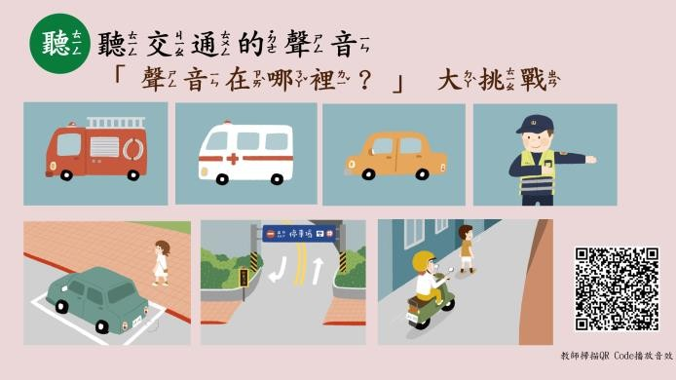 | 教師視教學時間播放 2-3 題，並請學生上臺挑戰，指出(或印製圖卡請學生選出舉起)是什麼聲音及聽到這個聲音應該怎麼做。
26 | 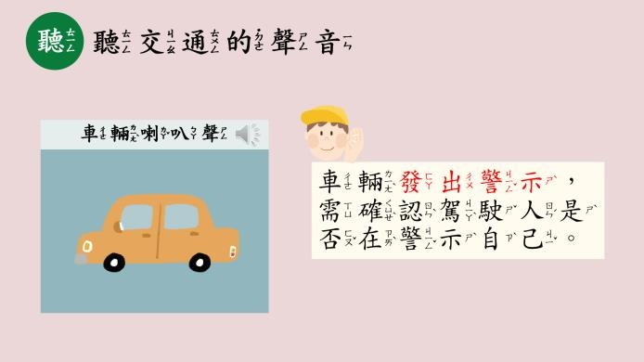 | 車輛喇叭聲  教師說明：此時應先確認是否是在警示自己，若是在警示自己則應盡速遠離車輛，避免與車輛發生衝突或危險。  備註：可再次播放(按喇叭圖案)
27 | 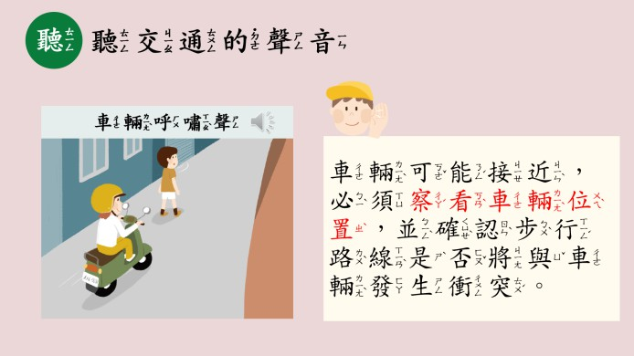 | 車輛呼嘯聲  教師說明：此時車輛可能接近自己，應先察看車輛的位置，及行駛的方向是否與步行路線一致，盡量靠邊行走或讓車輛先行。  備註：可再次播放(按喇叭圖案)
28 | 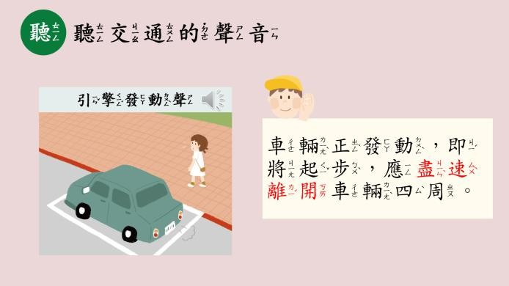 | 引擎發動聲  教師說明：此時代表車輛正發動，即將起步，應盡速遠離車輛。  備註：可再次播放(按喇叭圖案)

簡報  頁數 | 簡報畫面 | 教學流程說明
29 | 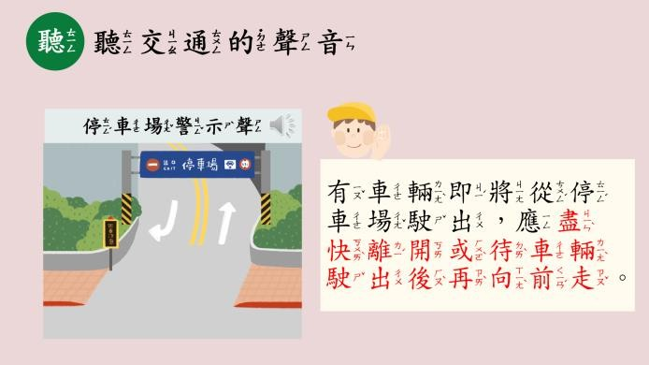 | 停車場警示聲  教師說明：警示燈在提醒有車輛要出 入，不要逗留在車道出入口，需盡快離開或等待車輛駛出後再向前走。  備註：可再次播放(按喇叭圖案)
30 | 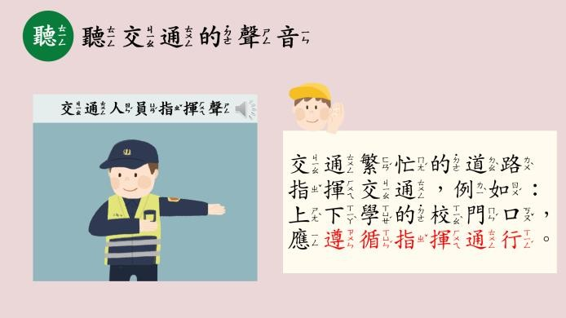 | 交通人員指揮聲  教師說明：因為交通繁忙或有特殊狀 況，例如：上下學的校門口、有車禍發  生影響正常通行。 此時就應遵循交通人員指揮聲通行。  備註：可再次播放(按喇叭圖案)
31 | 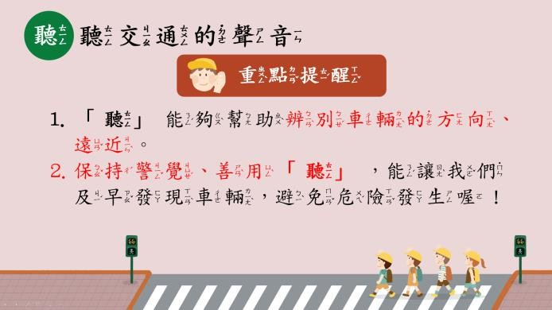 | 教師再次提醒「聽聽交通的聲音」之重點：  1.聽交通中的聲音，可以辨識車輛的  方向。  2.保持警覺，善用「聽」，讓自己及早發  現車輛，避免危險的發生。
32 | 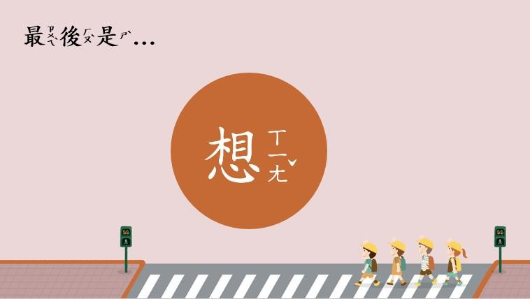 | 以簡報呈現第四個教學重點是「想」

簡報  頁數 | 簡報畫面 | 教學流程說明
33 | 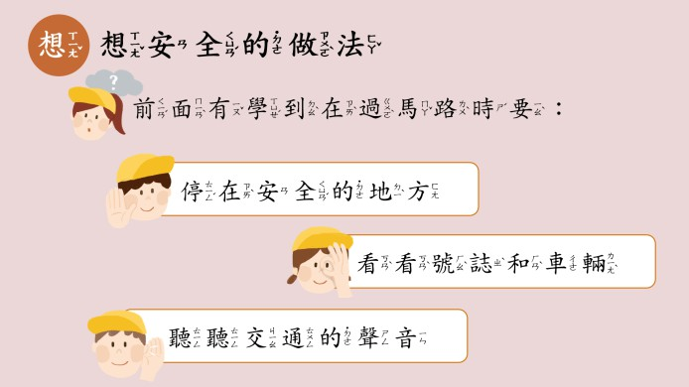 | 教師說明：「想」的意義是想想安全的做法，並協助學生綜整前面學習到的穿越道路停看聽內容。
34 | 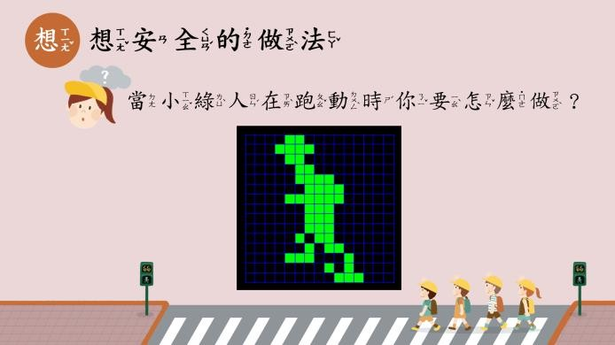 | 教師引導學生思考安全的做法，提問  「小綠人跑動時你要怎麼做？」
35 | 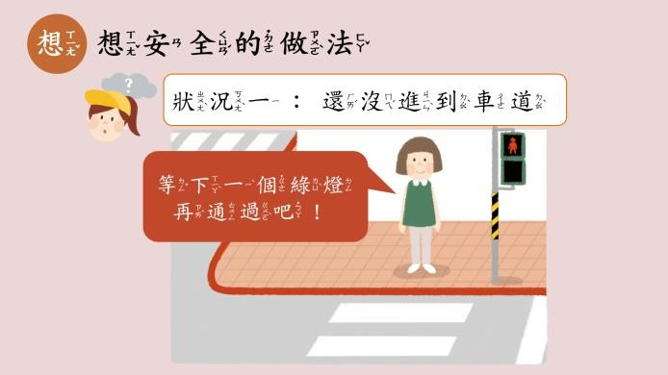 | 當狀況一：「當還沒進入道路前該怎麼做？」邀請學生回答。
36 | 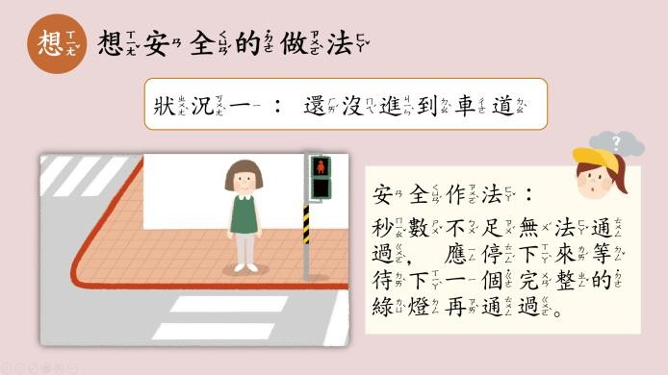 | 教師講解：當小綠人快跑時代表秒數不足無法通過，應停下來等待下一個綠燈再通過。

37 | 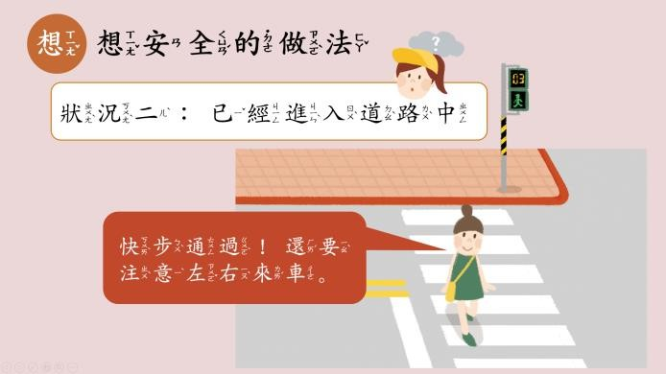 | 當狀況二：「已經進入道路中，該怎麼做？」邀請學生回答。
38 | 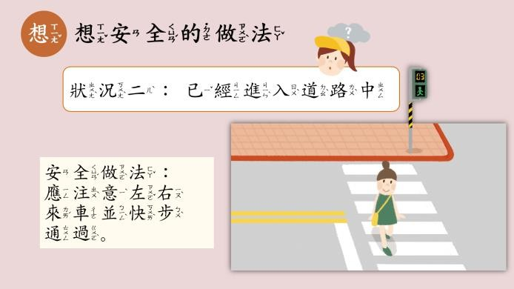 | 教師講解：此時應注意左右來車並快步通過。
39 | 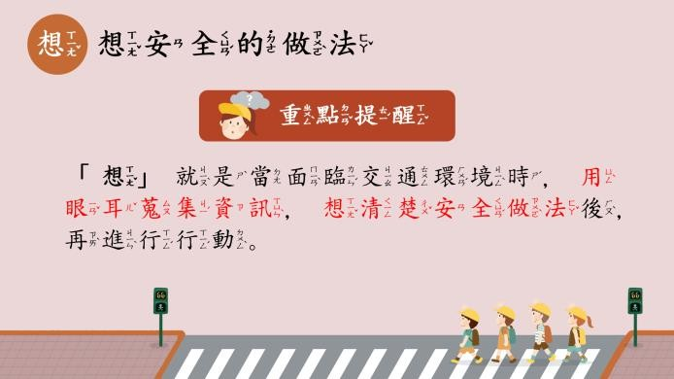 | 教師說明想的重點整理：  想就是面臨交通環境時，用眼耳蒐集資訊，想清楚安全做法後，再進行行動。
40 | 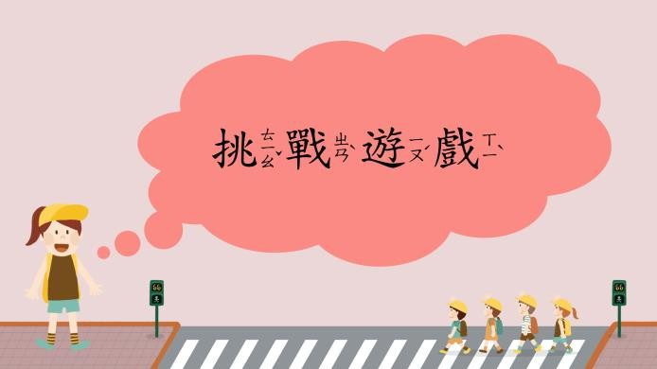 | 教師說明將進行挑戰遊戲與學生互動，瞭解學生學習狀況，共有 4 個題目可以作為有獎徵答的題目，請學生回答問題。

簡報  頁數 | 簡報畫面 | 教學流程說明
41 | 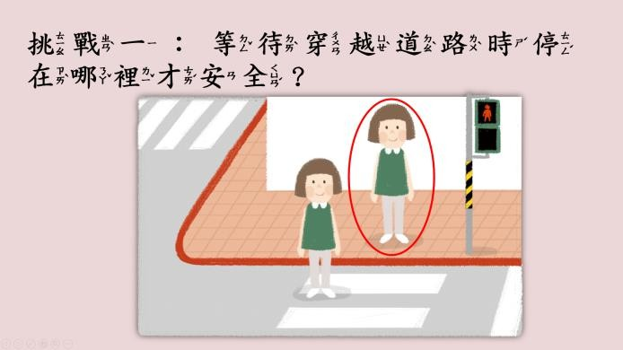 | 教師播放簡報解說：停在人行道等待才安全。
42 | 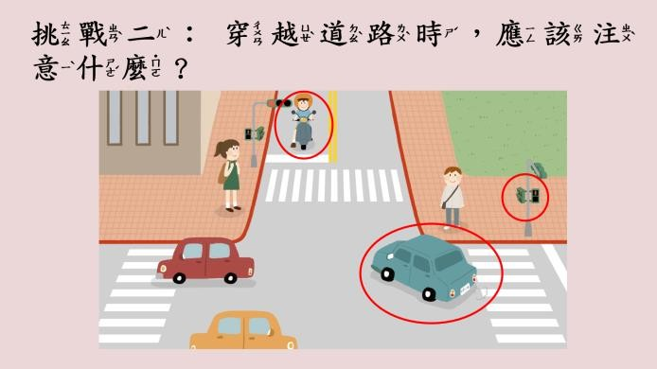 | 教師播放簡報解說：首先應看號誌是否可以通行，並注意左側機車及右前方轉彎車輛，是否確實停下。
43 | 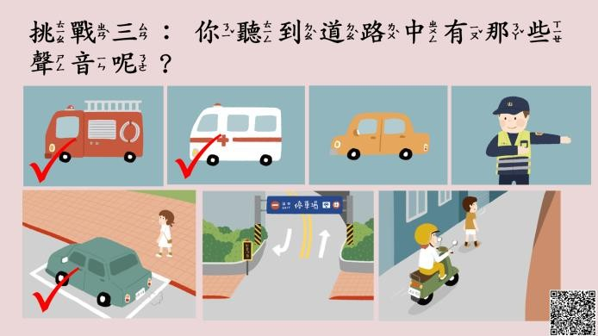 | 教師播放簡報和音檔，請學生選擇出正確的聲音(口頭說明或上台指出圖片)。
44 | 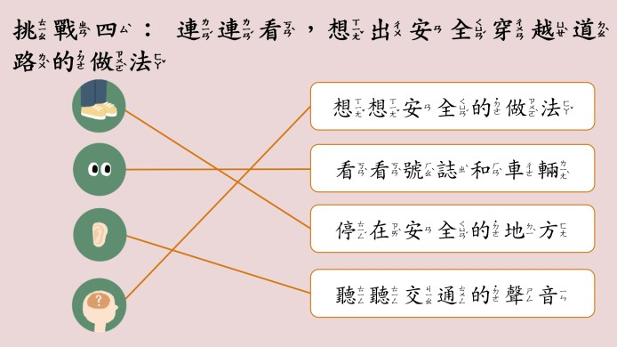 | 教師播放簡報，請學生用口頭說明「停看聽想」各自對應的內容。

簡報  頁數 | 簡報畫面 | 教學流程說明
45 | 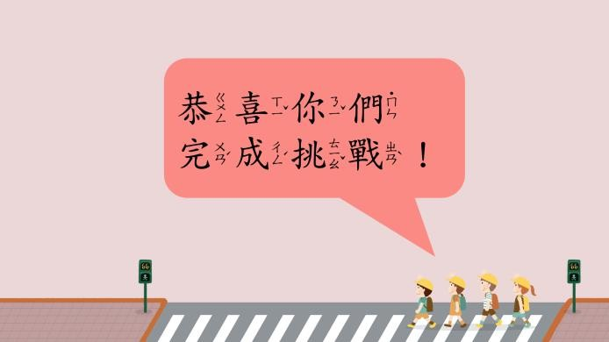 | 教師播放簡報給予學生正面鼓勵
46 | 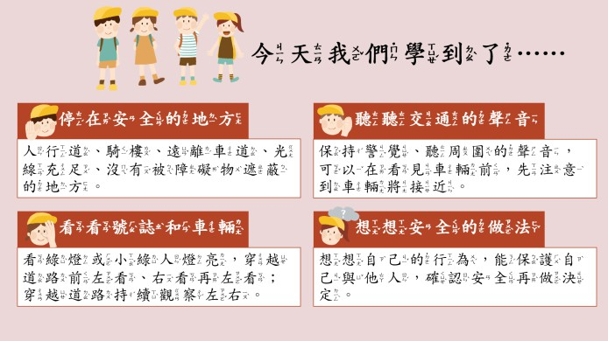 | 教師總結本次學習到的內容，複習「停看聽想」這四個重點應該要注意的事 項。
47 | 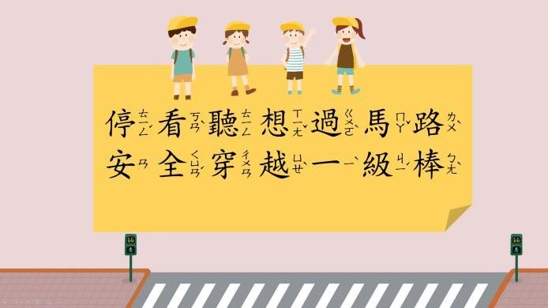 | 課程結束時，教師可請學生複誦簡報標題，增加學生對於課程的記憶。

基隆市東信國小校訂課程交通安全課程教學活動設計
《參考財團法人靖娟兒童安全文教基金會、交通部、教育部教材》

單元名稱 | 乘車安全 | 適用年段 | 三年級
參考時間 | 4小時(6節課) | 設計者 | 中年級老師修改
交通安全  核心素養 | A-II-2 了解使用交通工具的潛在危險。  B-II-2 了解行人、自行車騎士，汽機車與大眾運輸工具乘客的責任。  Cb-II-1 了解公共交通工具的特性與安全搭乘方法。  E-II-1 學習並演練交通事故的通報流程與方法。
學習目標 | - 搭乘汽車時安全帶使用、乘坐位置及搭乘行為等的注意事項。  - 搭乘機車時安全帽配戴、乘坐位置及搭乘行為等的注意事項。
資源清單 | - 教材包教學簡報(PPT) 。  - 「安全接送，攜手同行」倡議小卡(視宣導需求，可考量是否印製)。  - 電腦、單槍投影機、音響(擴音機)。
事前準備 | - 請先確認資訊設備能正常使用，簡報頁中的影片連結能正常運作。  - 簡報中所呈現的問題或學習重點，可以適時邀請學生讀出來，增加互動及專注力。  - 教師可於課前備課時於第二張簡報，增加上、放學開放校園入口的照片(大門或側門)，以利瞭解各門口通學狀況。  - 安全重點一和二為搭乘汽車之注意事項、三和四為搭乘機車之注意事項。若宣導時間不足，只宣導機車時，簡報之使用應調整安全重點的標號。  - 配合「安全帽體驗」，可準備不同形式的安全帽，例如：自行車、成人款、暗色安全帽等讓學生判斷，此部分操作可視宣導時間彈性運用。  - 「換你來挑戰」係運用投影片快閃情境圖卡的方式，請學生在胸前比出圈  叉，並搭配進行說明。  - 宣導後可搭配「安全接送，攜手同行」倡議小卡，將學校接送規劃及交通安全宣導事項列入宣誓內容，讓學生併同家庭聯絡簿帶回，邀請家長共同  完成宣誓及簽署，同步向家長進行交通安全宣導。
使用方式 | 本教材包簡報可完整運用，亦可從汽車或機車擇一宣導(各約 20 分鐘)，並結合學校周遭交通環境及學生需求，酌予增刪調整。
使用時機 | 朝會、彈性學習課程(自治活動)、綜合活動課、健康與體育課、導師時間

簡報  頁數 | 簡報畫面 | 教學流程說明
1 | 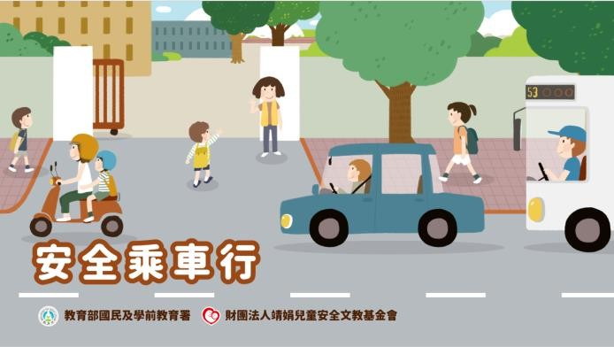 | 教師說明本次宣導主題
2 | 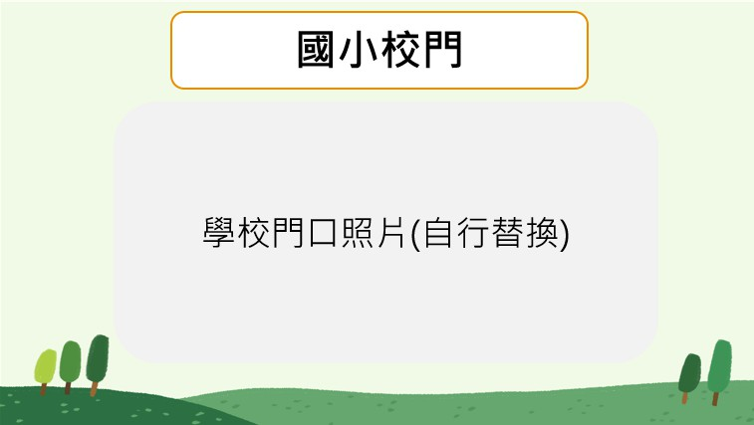 | 教師於課前備課時自行增加學校上、放學開放校園入口的照片(大門或側門)，並詢問學生平常是從哪個門上學，請學生舉手，以利瞭解各門口通學狀況。
3 | 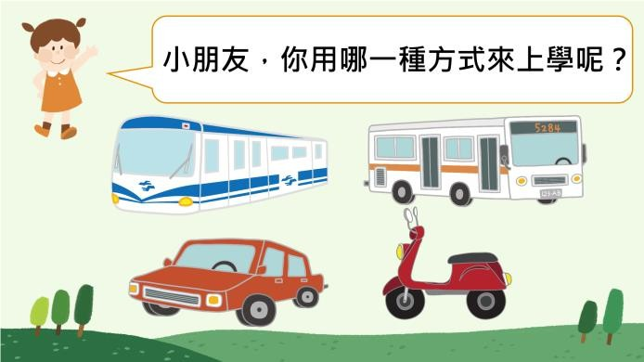 | 教師接著提問：  - 小朋友是以哪一種方式來上學呢？請分別依交通工具的類型舉手。  - 依學生舉手情形，教師可視情況點人詢問或直接進入教學。
4 | 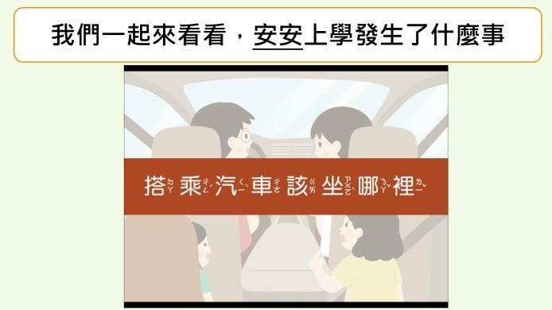 | 教師播放安安上學的故事，並說明播放後會提問，請學生專心觀看。

簡報  頁數 | 簡報畫面 | 教學流程說明
5 | 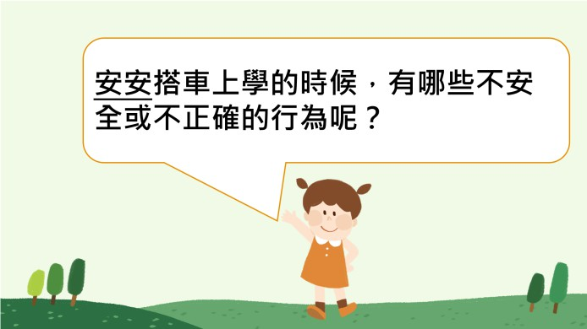 | 教師針對影片提問：安安有哪些不安全或不正確的行為？  教師解答：  安安不安全的行為是：  - 想要坐在汽車前座。  - 下車時拖延較長時間，導致影響後方車輛通行。
6 | 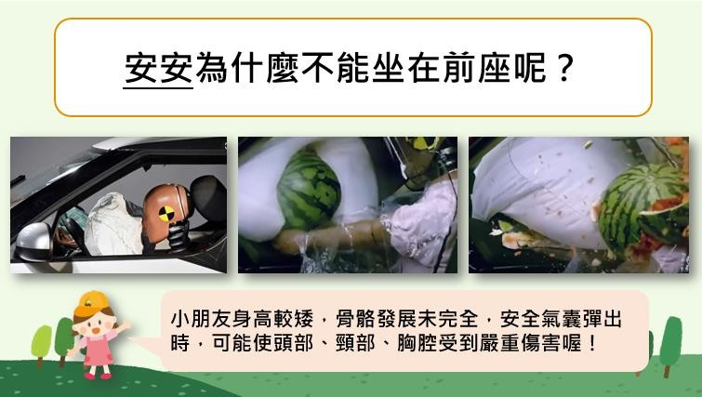 | 教師說明安安為什麼不能坐在前座的原因：安全氣囊彈出時會有巨大的衝擊力，小朋友的骨骼尚未發展完全，容易造成頭部、頸部及內臟嚴重的傷害。
7 | 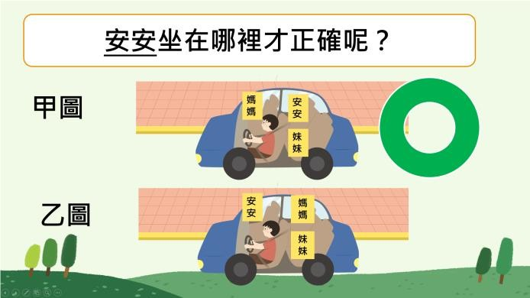 | 教師提問：安安應該坐在汽車的哪個位置？並請全部學生舉手回答是甲圖或乙圖。  參考答案：甲圖。
8 | 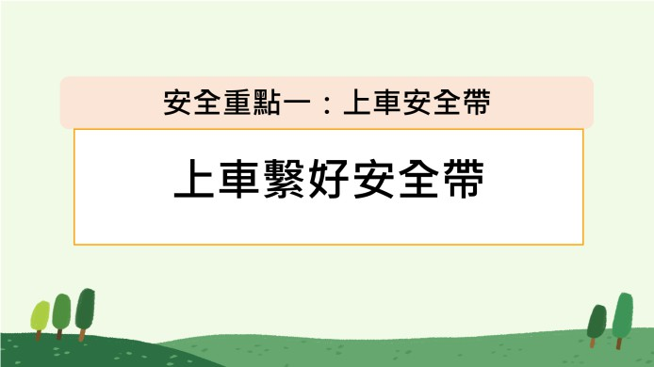 | 教師說明：接下來將進行乘車安全第一個重點「上車繫好安全帶」教學。

簡報  頁數 | 簡報畫面 | 教學流程說明
9 | 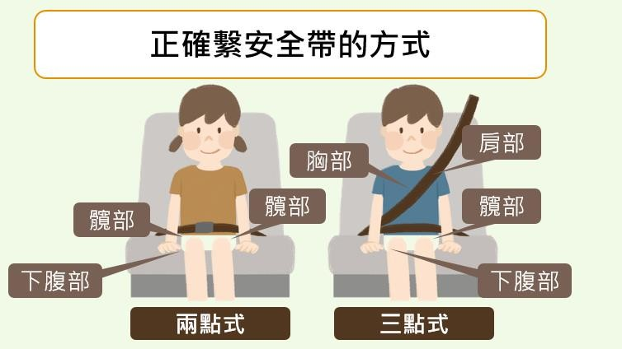 | 教師解說正確繫安全帶的方式：  - 詢問學生曾在哪種車子看過兩點式及三點式的安全帶？  教師解答：  - 兩點式：飛機、公路公車、某些車輛後座。  - 三點式：公車特定位置、車輛前座、後座。  2.說明需要安全帶的原因及使用方式：  - 發生車禍或是緊急煞車時，能夠穩住身體，以免飛出去。  - 安全帶須要固定在骨頭上才能發揮用處，可  以帶小朋友認識骨頭部位與名稱。
10 | 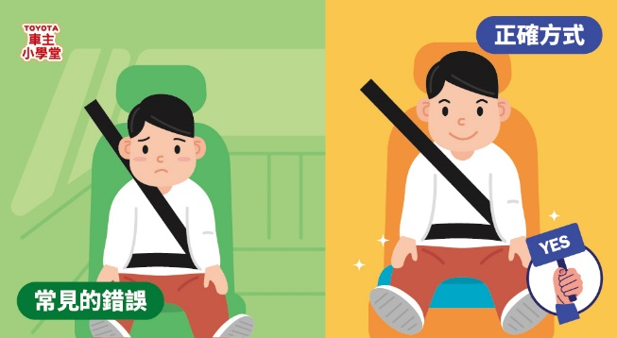 | 提醒學生：車禍發生時若沒有安全帶的保護，乘客容易因為衝擊力過大彈飛座位，進而影響到駕駛或其他乘客，因此車內的所有人皆應該繫上安全帶。
11 | 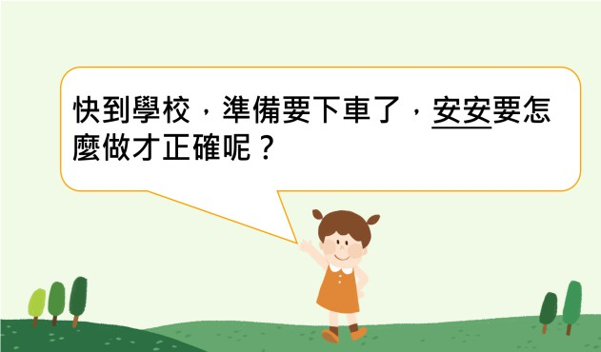 | 教師提問：當安安快到學校準備要下車時，安 安怎麼做才正確？
12 | 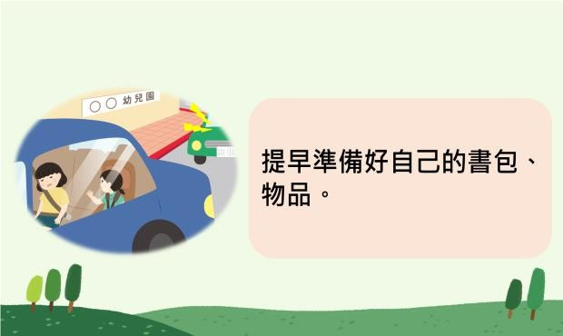 | 提醒學生：下車前應先準備好自己的書包及物品，才不會因為花太多時間，影響後面的車輛通行。

簡報  頁數 | 簡報畫面 | 教學流程說明
13 | 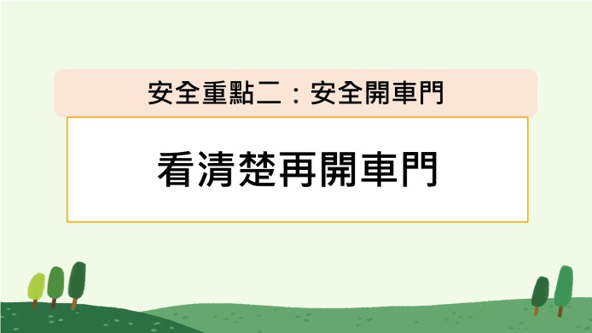 | 教師說明：接下來將進行乘車安全第二個重點「看清楚再開門」教學
14 | 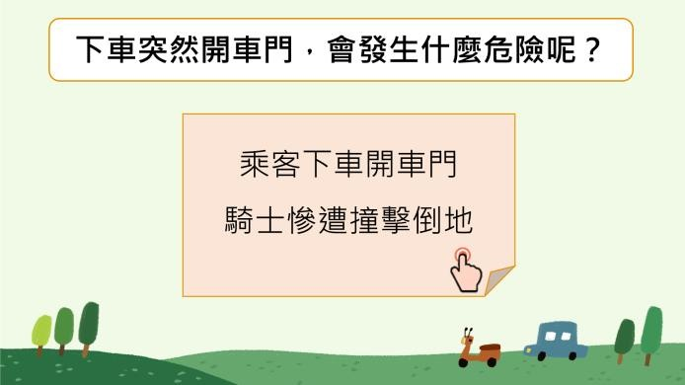 | 教師點擊新聞標題播放影片，並說明影片中的交通事故是因為開車門未注意所導致的。因此學習安全開車門的方法很重要。
15 | 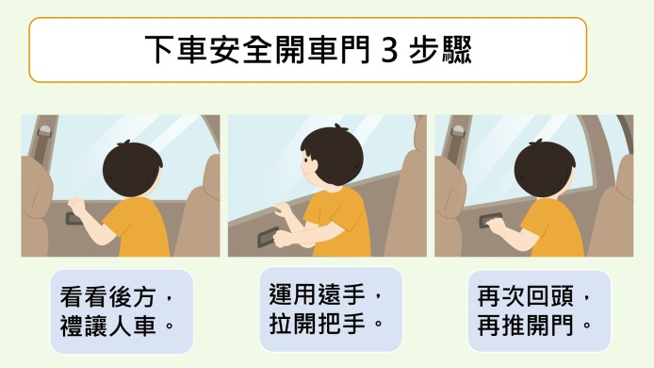 | 教師依簡報內容說明安全開車門的三個步驟，並請學生想像開車門的狀況進行動作演練。
16 | 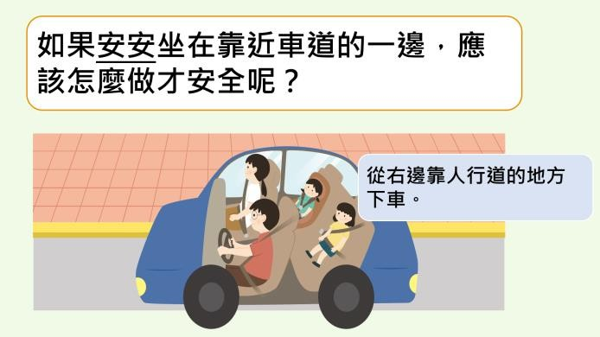 | 教師提問：若安安坐在靠近車道處，應該從哪個門下車呢？  教師解答：學生應該從靠近人行道的一側下車，若在車道下車可能會造成後方車輛來不及閃避，而引發事故。

簡報  頁數 | 簡報畫面 | 教學流程說明
17 | 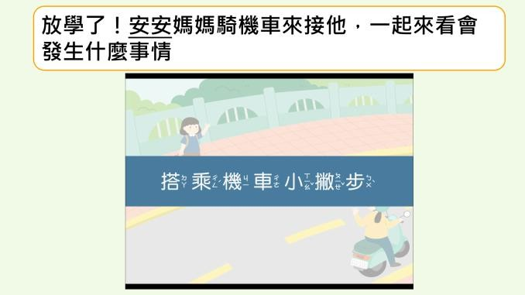 | 播放安安放學的故事，並提醒播放後會提問，請學生專心觀看。
18 | 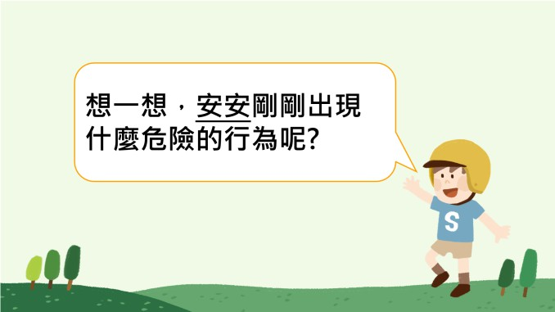 | 教師針對影片進行提問：安安剛剛出現什麼危險的行為呢？
19 | 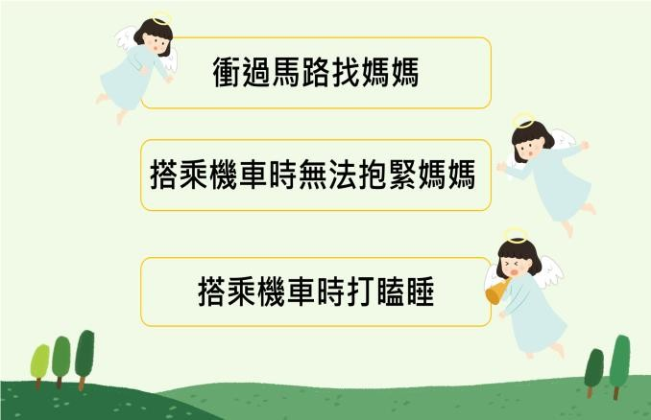 | 教師公布答案  - 衝過道路找媽媽，未走斑馬線。  - 突然衝出，未注意是否有來車。  - 雙手拿著東西無法抱緊媽媽，導致乘坐時不穩。  - 打瞌睡，無法坐穩容易跌落機車。  ※提醒學生自己的危險行為除了可能會導致自己受傷外，也可能影響到駕駛或其他  用路人，因此應該要避免。
20 | 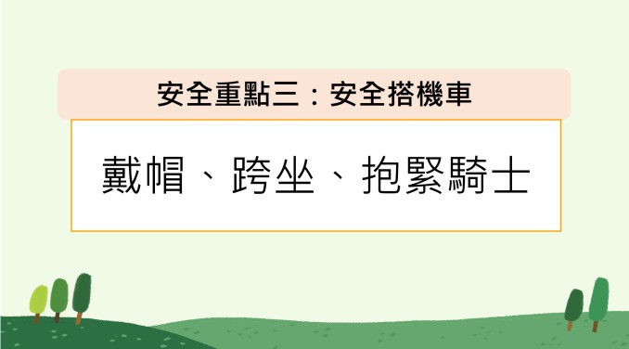 | 教師說明：接下來將進行乘車安全第三個重點「安全搭乘機車」教學。

基隆市東信國小校訂課程交通安全課程教學活動設計
《參考財團法人靖娟兒童安全文教基金會、交通部、教育部教材》

單元名稱 | 安全接送、攜手同行 | 適用年段 | 四年級
參考時間 | 4小時(6節課) | 設計者 | 中年級老師修改
交通安全  核心素養 | A-II-2 了解使用交通工具的潛在危險。  B-II-1 遵守交通規則，培養謹慎的用路行為與尊重他人的態度。  Ca-II-1 學習並演練安全穿越路口的方法。  E-II-2 學習並演練發生交通事故的避難與逃生方式。
學習目標 | 1.搭乘汽車時安全帶使用、乘坐位置及搭乘行為等的注意事項。  2.搭乘機車時安全帽配戴、乘坐位置及搭乘行為等的注意事項。
資源清單 | 1.教材包教學簡報(PPT) 。  2.倡議小卡【安全接送，攜手同行】。  3.電腦、單槍投影機、音響(擴音機)。
事前準備 | 1.請先確認資訊設備能正常使用，簡報中的影片連結能正常運作。  2.簡報中所呈現的問題或學習重點，可以適時邀請學生讀出來，增加互動及  專注力。  3.教師可於課前備課時於第二張簡報，增加上、放學開放校園入口的照片(大  門或側門)，以利瞭解各門口通學狀況。  4.安全重點一和二為搭乘汽車之注意事項、三和四為搭乘機車之注意事項。  宣導時間不足，只宣導機車時，簡報之使用應調整安全重點的標號。  5.配合「安全帽體驗」，可準備不同形式的安全帽，例如：自行車、成人款、暗  色安全帽等讓學生判斷，此部分操作可視宣導時間彈性運用。  6.「換你來挑戰」係運用投影片快閃情境圖卡的方式，請學生在胸前比出圈  叉，並搭配進行說明。  7.宣導後可搭配「安全接送，攜手同行」倡議小卡，將學校接送規劃及交通  安全宣導事項列入宣誓內容，讓學生併同家庭聯絡簿帶回，邀請家長共同  完成宣誓及簽署，同步向家長進行交通安全宣導。
使用方式 | 本教材包簡報可完整運用，亦可從汽車或機車擇一宣導(各約 20 分鐘)，並結合學校周遭交通環境及學生需求，酌予增刪調整。
使用時機 | 朝會、彈性學習課程、綜合活動課、健康與體育課、導師時間

簡報  頁數 | 簡報畫面 | 教學流程說明
21 | 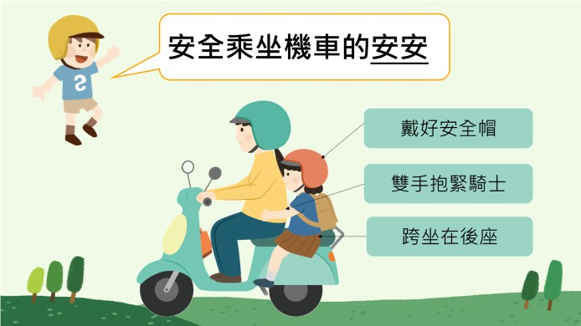 | 教師說明搭乘機車時須注意的事項：  - 戴好安全帽，才能保護頭部。  - 雙手抱緊騎士，才不會因為緊急煞車不穩而跌落。  - 跨坐在後座，因為這個姿勢是最穩固的，側坐或站立在前踏板等都是很危險的行為。
22 | 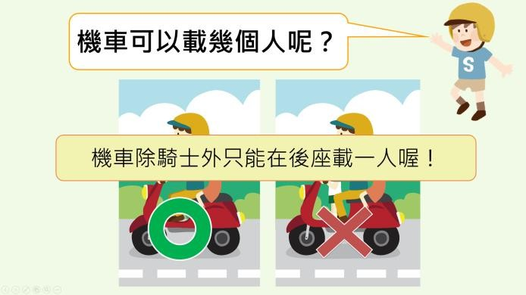 | 教師提問請學生舉手回答：機車可以載個人呢？  教師解答機車搭乘人數，除了機車騎士外，僅能在後座載一位。  ※學生的生活經驗可能是站立於機車前踏板，引導學生思考此行為之危險。
23 | 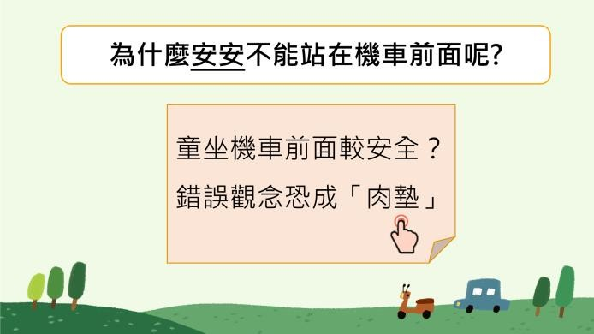 | 教師點擊新聞標題播放新聞影片，請學生專心觀看。並說明站立於前踏板的危險：  - 當發生衝擊時，不僅會撞到前方的機車龍頭，駕駛也會從後面撞擊上來，就會像夾心餅乾一樣，被夾在中間造成更嚴重的傷害。  - 站立於前踏板的小朋友會影響駕駛操  作龍頭及騎車視野，造成行車安全。
24 | 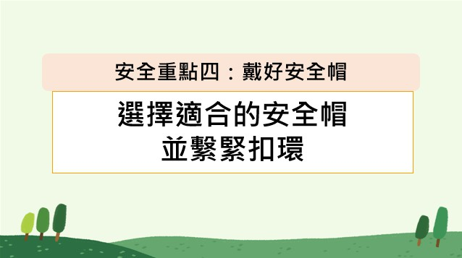 | 教師說明：接下來將進行乘車安全第四個重點「戴好安全帽」教學。

簡報  頁數 | 簡報畫面 | 教學流程說明
25 | 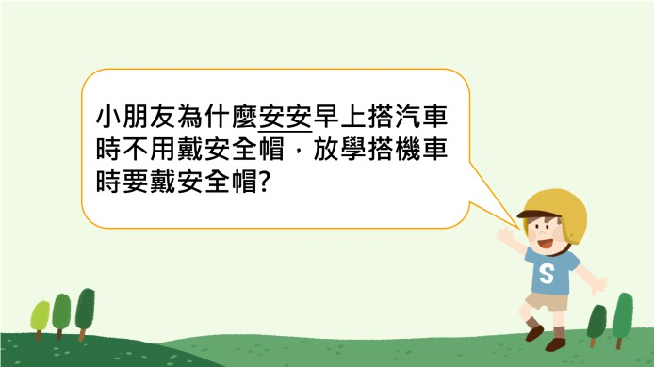 | 教師引導學生思考搭乘汽車與機車時，為何會有配戴安全帽的差異？
26 | 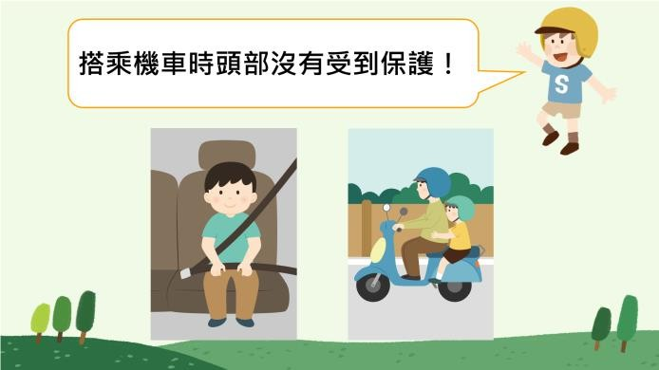 | 教師說明：乘坐汽車時人在車內且有安全帶固定，但搭乘機車時，受到的保護少，尤其頭部，所以須戴安全帽保護頭部。
27 | 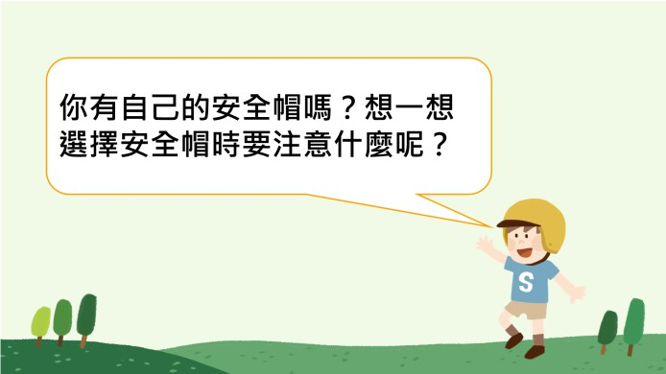 | 教師透過提問：  「你有自己的安全帽嗎？」  「選擇安全帽要注意什麼？」  瞭解學生對於配戴安全帽的意識及選擇正確安全帽的能力。
28 | 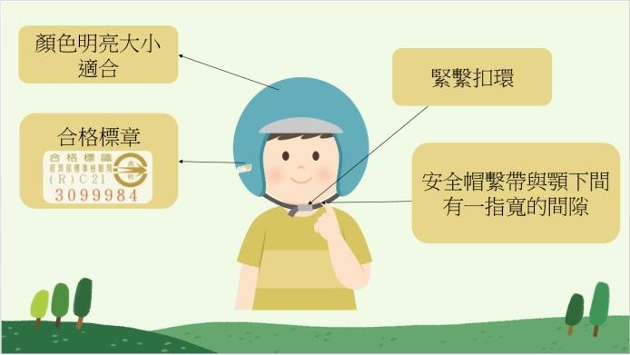 | 教師說明配戴安全帽的注意事項：  - 顏色明亮，大小適合：亮色比暗色在  昏暗環境中更容易被看見；大小要適  合才能達到保護作用。  - 有合格標章：有標檢局標章，代表通  過合格檢驗。  - 配戴時要緊扣扣環，並與顎下間有一  指寬的間隙，太緊會不舒服、太鬆則  容易脫落。

簡報  頁數 | 簡報畫面 | 教學流程說明
29 | 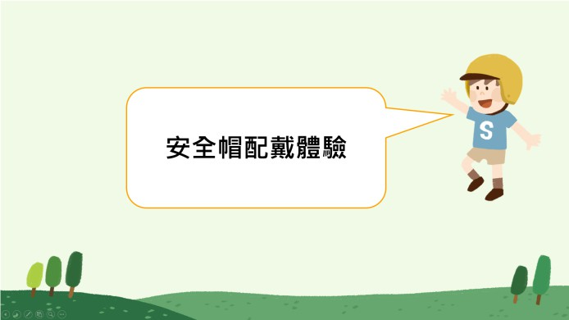 | 教師邀請 1-2 位學生上臺示範安全帽配戴，確認學生能理解前面的教學。  可準備不同形式的安全帽，例如：自行車、成人款、暗色安全帽等讓學生判斷。
30 | 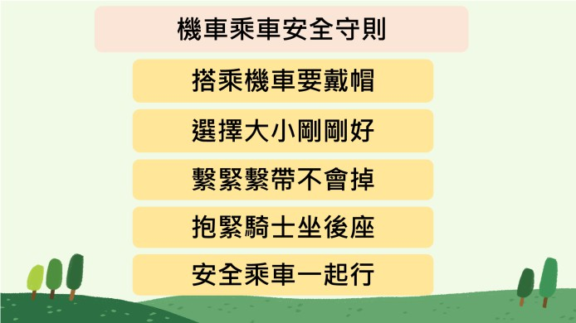 | 教師透過機車乘車安全守則，帶領學生複習搭乘機車時的安全重點。
31 | 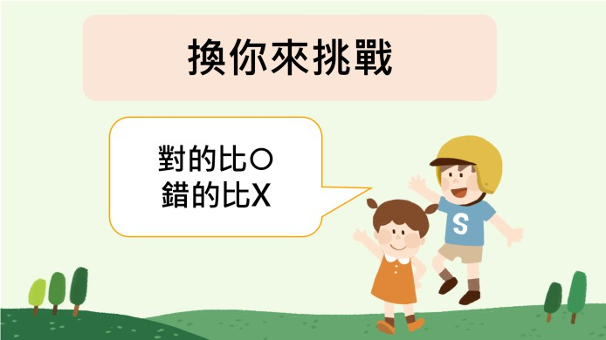 | 由所有學生一起挑戰，請學生注意看簡報中的情境，在胸前比出 O 或 X
32 | 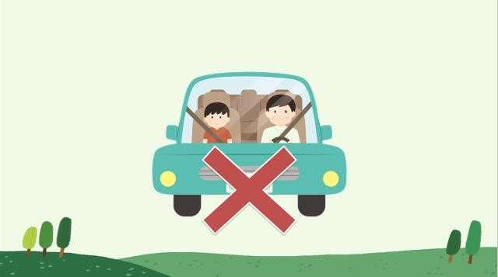 | 錯誤之處：12 歲以下兒童乘坐於前座。

簡報  頁數 | 簡報畫面 | 教學流程說明
33 | 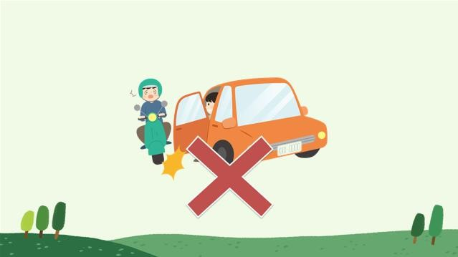 | 錯誤之處：下車時未注意後方來車直接開車門。
34 | 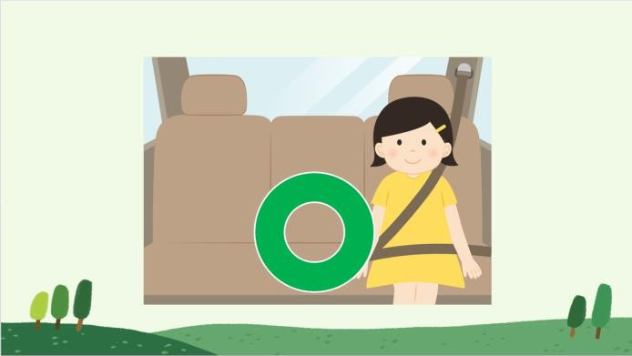 | 正確之處：兒童應乘坐於汽車後座並繫上安全帶。
35 | 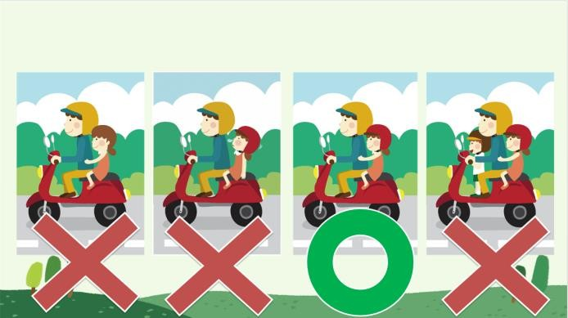 | 圖片由左至右依序出現 1.未配戴安全帽(X)  - 打瞌睡未抱緊駕駛(X)  - 配戴安全帽且跨坐抱緊駕駛(O)  - 超載，前座不能載人(X)
36 | 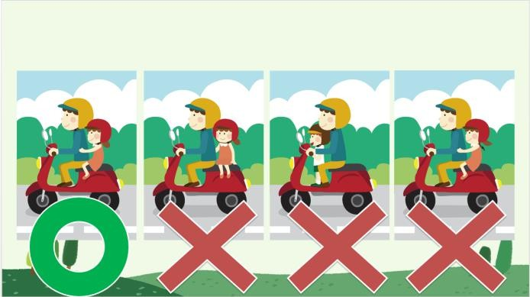 | 圖片由左至右依序出現  - 配戴安全帽且跨坐抱緊駕駛(O)  - 側坐(X)  - 站在機車前踏板(X)  - 配戴安全帽時未扣緊帽扣(X)

簡報  頁數 | 簡報畫面 | 教學流程說明
37 | 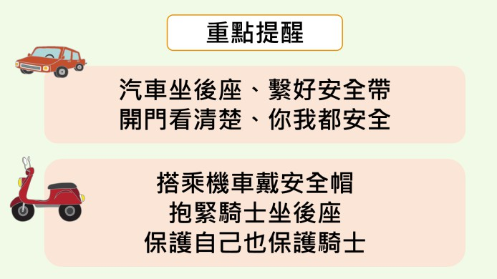 | 教師依簡報內容總結搭乘汽車及機車時的安全注意事項  可視情況邀請學生複誦加深記憶
38 | 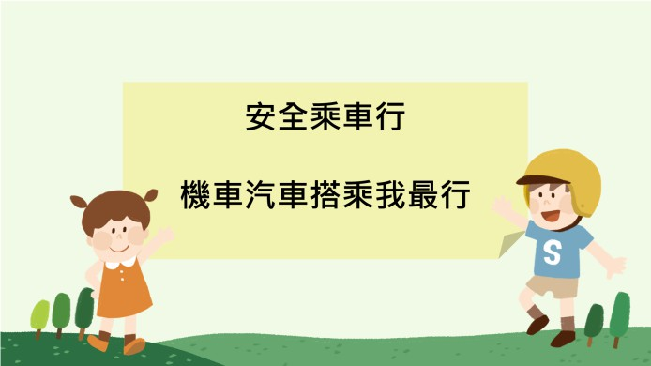 | 課程結束。

基隆市東信國小校訂課程交通安全課程教學活動設計
《參考財團法人靖娟兒童安全文教基金會、交通部、教育部教材》

教學活動設計
實施領域 | 彈性學習時數 | 適用年級 | 五年級
交通安全  學習要點 | 1.「我看得見您，您看得見我，交通最安全」。  2.「謹守安全空間」－不作沒有絕對安全把握之交通行為。  3.「利他之用路觀」－不作妨礙他人安全與方便之交通行為。  4.「防衛兼顧的用路行為」—不作事故的製造者，也不成為無辜  的事故受害者。
交通安全  核心素養 | A-III-1 了解自我身心狀況、生理限制、特定風險傾向與交通行為  的關係。  A-III-4 了解道路環境、天氣與交通的關係。  B-III-1 培養理想的用路文化。  Cc-III-1 學習自行車的基本檢查與保養。  Cc-III-4 指出騎乘自行車常見的風險及其預防方法。  E-III-1 了解發生交通事故的處理方法與通報協助方式。
教學目標與  設計理念 |   一、教學目標  1. 培養騎乘交通工具 ( 如腳踏車 ) 的交通安全觀念。  認知 2. 培養對交通環境與潛在危機掌握之能力。  3. 培養本身對交通規則及號誌之認知能力。  1. 展現對自己跟道路使用權的關係。  情意 2. 表現騎駛交通工具應有之禮儀。  3. 建立尊重生命之價值觀。
65













    - 培養安全使用公共運輸之技能。
    - 培養騎乘交通工具自我安全防衛之技能。
技能 3. 具備生活中所必備的基本交通法規及其立法精神。
4. 具有正確的交通社會責任感，能維護交通順暢與改善個人不當行為。

二、設計理念

教學目標與
設計理念
- 高年級學童對於行的交通規則已有一定的認知，但對於騎駛交通工具時，應注意的交通規則卻比較薄弱，尤其是當自己開始可以掌控交通工具 ( 如腳踏車 ) 時，一些應該注意事項往往被忽略。本教學活動設計讓他們從日常生活的放學路上中經驗交通安全學習的機會，從探索過程中獲得樂趣、遭逢問題並解決問題。
希望在老師的引導之下認識道路上的交通標誌、號誌；學習在騎駛腳踏車時如何遵守交通號誌及警察的指揮；騎駛腳踏車應佩戴安全帽及腳踏車上必備的安全配備；同時養成身為一個國民應具備的基本交通法規及國民道德等。
- 本課程的教學目標包含認知、情意、技能的學習，經由認識、體驗、操作與行動，啟迪高年級學童正確之交通安全基本觀念；培養有用之交通安全操作技能；矯正錯誤危險之交通行為習慣；發展出關懷、尊重生命的態度。

教學重點

「作個好騎士，作個好國民」之操作技能
  - 騎駛腳踏車時，應靠右邊慢車道行駛。
  - 騎駛腳踏車時，不與機車與汽車爭道，應在腳踏車專用道行駛。

「作個好騎士，作個好國民」之操作技能：
  - 在路段：應注意行車間的距離，並了解交通號誌及標誌的意義。
  - 在路口：注意紅綠燈的變化，不搶黃燈或闖紅燈。
  - 在路上：行駛腳踏車時，使用閃爍車頭燈或響車鈴，以示警告。



教學重點 | - 教學生經常思考：「我這樣騎乘腳踏車，有遵守交通安全嗎？有維護本身及他人行的安全嗎？」  - 如何安全騎乘於道路上：  - 有慢車道、腳踏車專用道之情況，請行駛之。  - 沒有慢車道、腳踏車專用道之情況 -- 靠右邊慢速行駛。  - 從管制良好之交岔路口穿越 ( 警察指揮、號誌化路口 )。  - 如何當一個安全的好騎士：  - 單人騎乘腳踏車時 – 要配戴安全帽，穿著不宜過長的衣服。  - 多人騎乘腳踏車時 – 不可併騎，應縱向騎乘進行。

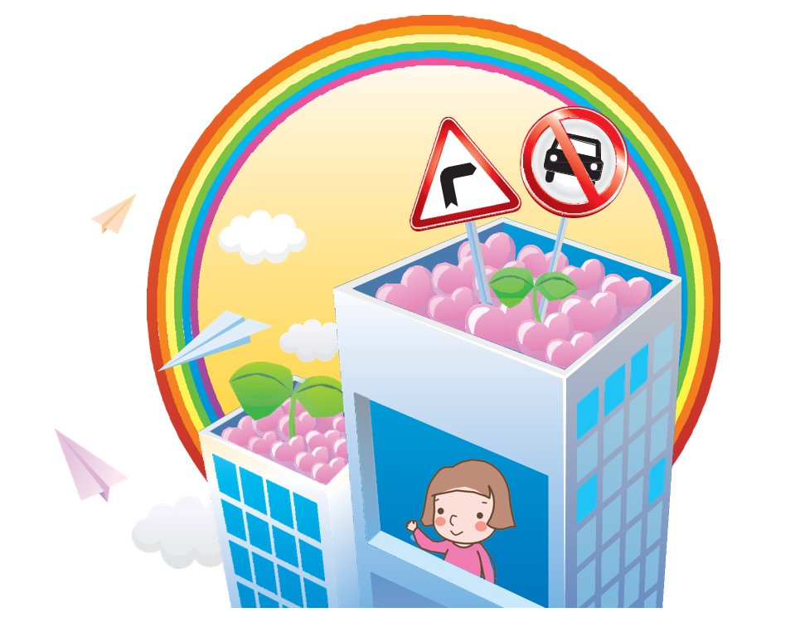

教學活動示例
學習目標 | - 能了解騎乘腳踏車應注意的交通安全常識。  - 能認識學校周圍的交通標誌或標線，並遵守規範。  - 能選擇最安全之道路騎駛、不搶道、不蛇行。  - 能了解在馬路上行駛時應注意與其他車輛保持距離之事項。  - 能學會尊重自己、行人及其他使用道路者之生命安全。
課程名稱 | 騎車快樂頌 | 設計者 | 高年級老師修改
適用年級 | 五年級 | 教學時間 | 4小時(6節課)

學習重點 | 教學流程 | 評量說明 | 備註
1.  能了解騎乘腳踏車的交通安全常識。 | 【活動一】騎車我最行  一、引導活動：  - 播放影片，引起動機：  建議教師自行搜尋自行車風景相關影片。  - 今天決定利用自行車在各美景穿梭時，一定要先選擇好適當的車型並做好自行車的安全檢查，才能盡情享受騎駛的美好。  - 教師指導學生，檢查了再上路 :  - 安全帽 : 指導選購安全帽及穿戴原則。  - 煞車。  - 鈴號是否正常。  - 鍊條運轉是否順暢。  - 胎壓是否正常。  - 坐墊高度是否吻合。  - 反光片是否完整清潔。  - 請勿任意改裝，如：火箭筒。 | 能掌握自行車上路前的安全檢查項目。 | 推薦：二分之一的蘇花，百分百的感動

學習重點 | 教學流程 | 評量說明 | 備註
2. | 【活動二】交通標誌標線面面觀  二、發展活動：  主題 :【學校周圍交通路線圖】配合學習單  - 教師可以利用，GOOGLE MAP 擷取學校周圍的交通路線圖，從生活情境中建立安全的交通知識。  （請教師們依學校情境上網截圖使用）  - 認識學校周圍交通標誌標線  請各組同學看看這是我們的校門口，請參閱學習單。  圖中出現了幾種不同顏色的標線 :  白色、紅色、黃色網狀區域，這代表什麼交通規範呢 ?  教師說明原則  - 白虛線：  功能－用來分隔同方向的車道，或用以引導車行進的方向。  - 雙黃實線 :  功能－用來分隔對象的車道，並禁止超車、跨越或迴轉。  - 紅實線：學校附近常見紅實線功能－用以禁止臨時停車。  - 網狀線：學校大門入口處  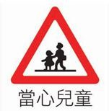  在設置網狀標線的範圍內禁止臨時停車。  - 當心兒童標誌介紹 :
能認識常
見的交通
標誌或號
誌，並遵
守規範。
 |  | 能透過實
 |  | 作，了解
 |  | 應選擇最
 |  | 安全之行
 |  | 為。
 |  | 能透過分
 |  | 享，舉例
 |  | 說出交通
 |  | 號誌的功
 |  | 能。
3.
能選擇最
安全之道
路騎駛、
穿越道路
應注意號
誌。

70

學習重點 | 教學流程 | 評量說明 | 備註
4.  能了解在馬路上行駛時應注意與其他車輛保持距離之事項。 | - 道路的保守概念：  學校的對面剛好是公車停靠站，常常有擦撞意外，當公車 ( 路邊車輛 ) 臨停時，騎車時該如何正確地閃避呢 ?  - 空間因素：  教師補充車道縮減的概念。快慢車道的原則，不搶道不蛇行。  - 時間因素：  行駛時所需的煞車停止距離，表示車速愈快，煞車所需距離愈長。  - 視覺死角的概念 ( 晴雨天 )：  當車輛預備左右轉時，大型車輛 ( 砂石車或遊覽車 ) 因內輪差，汽車則因 A 柱 ( 註 ) 遮擋住駕駛人的視野，行人與機慢車皆保持與車輛安全距離。  ( 註：A 柱是前擋風玻璃兩側的柱結構。)  - 自行車左右轉的注意要點  ※ 請兩段式左轉，轉彎時需減速慢行，注意有無行人通行。  ※ 在交叉路口前，發現有大型車輛要右轉前，最好能提早停靠路邊，讓它提早先行，這樣比較安全。  ※ 凸面鏡介紹：  - 這個鏡子常常擺放在道路旁，有什麼特別的作用嗎 ? 討論看看。  - 在無紅綠燈的道路或巷弄當中想要左右轉時，可以藉由凸面鏡觀察有無來車，避免因疏忽而產生意外。 | 能說出騎駛 腳 踏車左右轉正確的行為。 | 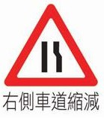  內輪差說明:  交通安全入口網 首頁 / 影音專區 / 影片 / 專區腳踏車騎乘常識－行路安全及路權篇  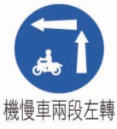  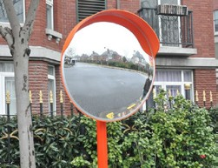

學習重點 | 教學流程 | 評量說明 | 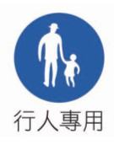  備註
※ 勿雙人並排，勿競速行駛，常因嘻鬧產生交通意外。
- 行人路權 :
  - 小朋友們，當你們走在騎樓或人行道上有發生過哪些不愉快的行為嗎 ? 小組分組討論。( 常見答案 : 自行車車速過快、亂響鈴、自行車亂停、未禮讓行人。)
  - 教師針對答案進行討論歸納：人行道上不可騎乘自行車，而且自行車穿越行人穿越道時需用牽的，要禮讓行人優先通過。
5.  能學會尊重自己、行人及其他使用道路者之生命安全。 | 三、綜合活動：為愛啟程  - 交通規則是道路生存的規則  馬路如虎口，平安是回家唯一的路，為什麼我們常用這些話來形容交通安全事件 ?  - 交通規則和事故的關聯  填填看 : 以下四種類別當中，哪一類的族群是交通事故中最多的類別 ?  102年度 機車族 行人 自行車 大車駕駛  死亡人數 1101 555 130 36  ※ 教師給予四個數字 (1101 、555 、 130 、36 )，請小朋友安排順序填入  格子內? 小組進行討論，說明理由。  ※ 機車族常因違反交通規則的事件較多，導致死傷人數也較高。 | 能根據日常生活觀察，舉例說明正確或違規的行為。

教學資源

學習重點 | 教學流程 | 評量說明 | 備註
3. 禮讓、安全、注意
十次車禍九次快，教師以故事 ( 日本小孩過馬路 ) 做為總結，除了自身必須遵守規則外，禮讓使得我們在馬路上更留心別人。同時也必須注意到他人的不安全行為，以達成防衛兼顧的用路行為。

1.交通安全入口網 http://168.motc.gov.tw/TC/index.aspx

基隆市東信國小校訂課程交通安全課程教學活動設計
《參考財團法人靖娟兒童安全文教基金會、交通部、教育部教材》

主題名稱 | 交通安全小達人 | 適用年段 | 六年級
設計者 | 高年級老師修改 | 教學節數 | 4小時(6節課)
課程時間 | 彈性學習課程、綜合活動、健康與體育、導師時間
交通安全核心素養
A-III-2 了解交通工具與用路人行為可能導致的危險。
B-III-1 培養理想的用路文化。
Ca-III-2 學習並演練安全穿越路段的方法。
Cc-III-3 學習並演練自行車基本的安全騎乘行為。
D-III-2 了解兒童常見的交通事故及其發生原因。
E-III-2 熟悉並演練交通工具的基本避難與逃生方式。
教 學 目 標
一、能認識交通指揮手勢意義。
二、能遵守交通規則。
三、能了解交通號誌的意義。
四、能明白腳踏車各部位名稱。
五、能以安全的方法騎乘腳踏車。
相關融入領域
健康與體育
1.分辦日常生活情境的安全與不安全。
2.說明並演練促進個人及他人生活安全的方法。
人權教育
3.理解規則之制定並尊重規則。

節數 | 教 學 活 動 | 指導要點 | 教學資源 | 評量方式
1  2-3 | 【交通標誌的意義】  教學活動：  1.超級比一比：準備交通安全相關題目（如交通警察），分組輪流比一比。  2.說明交通警察指揮手勢及意義。如：車輛全部停止。（填寫學習單）  3.說出對他們的感謝。  4.分組比一比：抽出字卡比出手勢。  5.歸納有了交警的幫忙，行人安全更有保障。  【我比你猜】  教學活動：  1.搶答：將簡易的三類交通標誌閃示，供各組搶答。  2.介紹其他常見的交通號誌燈。  如：    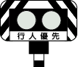  行人穿越道  鐵路平交道  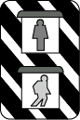    閃光黃燈  行人專用號誌 | 示範正確的指揮手勢，並說明其代表意義  說明常見的交通號誌及其代表意義 | 交警手勢  圖卡  白手套  信封袋  字卡  教師要事先蒐集常見的圖卡 | 能比出正確手勢  能說出正確的號誌名稱

節數 | 教 學 活 動 | 指導要點 | 教學資源 | 評量方式
4-5  6 | 3.介紹常見的交通標線，如：枕木紋行人穿越道。  4.歸納：遵守交通標誌，可使行車更安全。  5.填寫學習單(二)。  【腳踏車的安全守則】  教學活動：  1.成語高手：分組寫出與車有關的成語。  2.介紹腳踏車各部位名稱。  3.分組討論：  (1)騎腳踏車要準備哪些裝備？  (2)騎車前要注意哪些事？  (3)騎車要注意哪些事？  (4)雨天騎車要注意哪些事？  (5)夜間騎車要注意的事項？  (6)騎車不守交通規則會迼成哪些後果？  【創作守規矩誓詞】  教學活動：  1.遵守交通規則大宣誓：全班共創宣誓詞，再宣誓。2.歸納：做個遵守交通規則的好孩子，才可快快樂樂出門、平平安安回家。  3.填寫學習單(三) | 教師應適時指導兒童成語聯想 | 腳踏車圖卡 | 學習單  口頭回答  參與程度  學習單

小小指揮家 年 班 姓名

你能知道警察指揮的手勢代表什麼意思嗎?請把它寫下來。

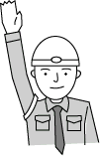

1.

2.
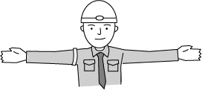

2.

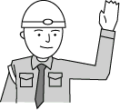

3.

家長簽名

快樂騎車去 年 班 姓名____________

請將腳踏車的各部位填上名稱。

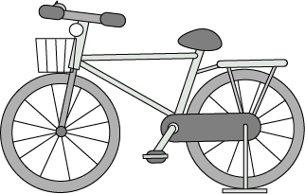

騎乘腳踏車要注意哪些事？把你知道的寫下來。

1._________________________________________________________________

2._________________________________________________________________

3._________________________________________________________________

家長簽名

我倆配一對 年 班 姓名______________

每一個交通號誌都有它的作用，請把正確的答案連起來。

行人穿越道

閃光黃燈標誌

鐵路平交道標誌

行人專用號誌

家長簽名_____________

